2022
Profesora: Saffe, Flaviaㅤ
Curso: 7ºa
CAE MINING
Proyecto Minero
Integrantes:
- Fernández, Carlos
- Corica, Edean
- Zamora, Astor
INDICE
INTRODUCCIÓN 2
NOMBRE DE LA EMPRESA 2
UBICACIÓN GEOGRAFICA 3
GEOLOGIA DE RIO TURBIO 3
VIA DE ACCESO 4
FAUNA 4
FLORA 5
PERSONAL E INSTALACIONES 6
AREAS PROTEGIDAS DE RIO TURBIO 7
PARQUES, RESERVAS Y AREAS FOSILIFERAS 7
CONDICIONES CLIMATICAS 8
TIPO DE YACIMIENTO 9
PROCESO DE OBTENCIÓN DEL CARBON 10
MAQUINARIAS 11
EVALUACION DE IMPACTO AMBIENTAL DE RIO TURBIO 12
INTRODUCCIÓN 13

INTRODUCCIÓN
La empresa llamada CAE Mining se encarga de la prospección, exploración, explotación, transporte y comercialización del carbón a nivel mundial. Actualmente el proyecto se encuentra en una etapa de Exploración. El proyecto comenzará a trabajar sobre este mineral en el Yacimiento Carbonífero Frasto más importante que concentra el 99% de las reservas del país, es el de Río Turbio en la provincia de Santa Cruz, Argentina.
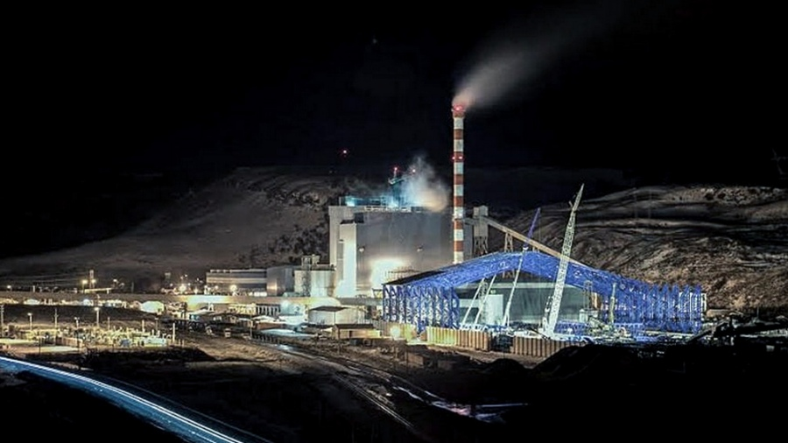
Su origen es netamente minero. La historia dice que en 1887 se descubrió por primera vez carbón en la zona, lo cual permitió comenzar su explotación y la posterior creación, en 1941, El objetivo: dejar de importar carbón de Inglaterra. Al año siguiente se fundó la localidad, la cual hoy en día es conocida como la Capital Nacional del Carbón.
Figura 1. Ejemplo de Yacimiento Carbonífero (Italia)

NOMBRE DE LA EMPRESA



UBICACIÓN GEOGRAFICA

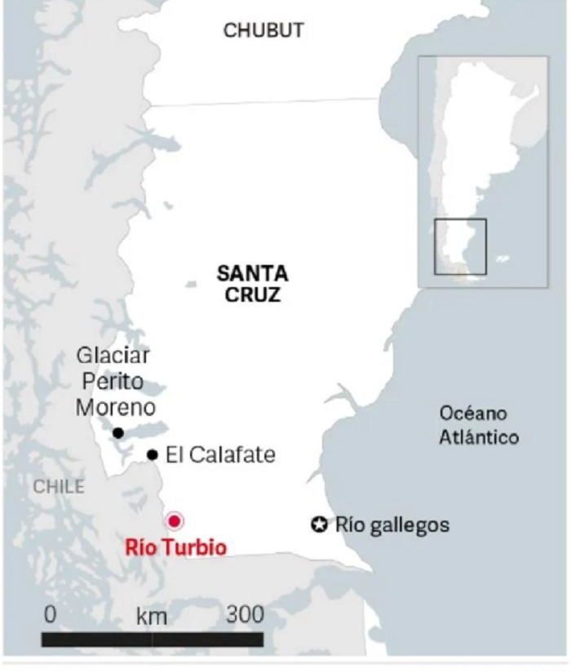
El Yacimiento Carbonífero Frasto Enclavado en un área de transición entre la cordillera andina y la meseta patagónica, la villa minera está asentada en una hondonada surcada por dos chorrillos: el de San José por un lado y Santa Flavia por otro. Cerca, por Dorotea, pequeñísima población de la zona, pasa el Río Turbio. Por todas partes la rodean cerros, y por el este la cordillera chica. Cuando esto se cubre de nieve es de esperar que en poco tiempo cubra la población.
Esta cuenca carbonífera (la más importante del país) dista aproximadamente a 268km de Río Gallegos, capital de la provincia.
Los sectores montañosos se hallan cubiertos parcialmente de bosques de Lengas y Ñires mientras que en los valles el pasto se desarrolla con abundancia.
El nivel respecto al mar oscila entre 250 y 750m.
- Coordenadas: -51.5460148, -72.2312558

GEOLOGIA DE RIO TURBIO

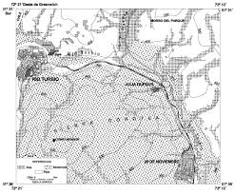
La Formación Río Turbio es una secuencia alternante entre sedimentitas marinas y continentales portadoras de bancos de carbón ubicadas al oeste del valle del río Turbio. La sección inferior está compuesta por conglomerados y areniscas medianas a gruesas, pardo amarillentas, e intercalada con niveles de invertebrados fósiles y de tafoflora. En la parte superior de esta sección se interponen los mantos de carbón. La sección superior está formada por areniscas finas a gruesas, en parte conglomerádicas, en la que alternan niveles con invertebrados y plantas.
Figura 2. Ubicación Geográfica

VIA DE ACCESO

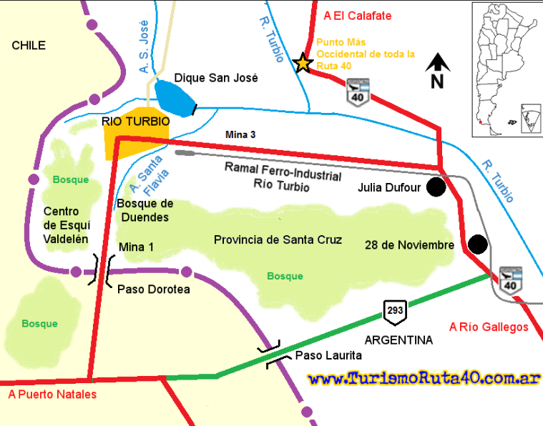
Desde Río Gallegos por la ruta provincial 253 y la ruta nacional 40, se llega a Río Turbio, distante unos 220 km.

Desde El Calafate, distante 200 km., por la ruta nacional 40, la cual es en parte asfaltada y en parte afirmada.

Desde Chile por la ruta 293 hasta los pasos Dorotea o Casa Viejas, viniendo desde Puerto Natales o Punta Arenas.

FAUNA

En Rio Turbio se encuentran valles, quebradas, llanos, montañas, llanos, ríos, montañas.
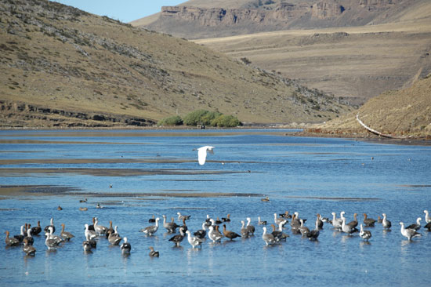
También se podrá observar algunos animales como guanacos, pumas, conejos, zorros y cóndores, entre otros.
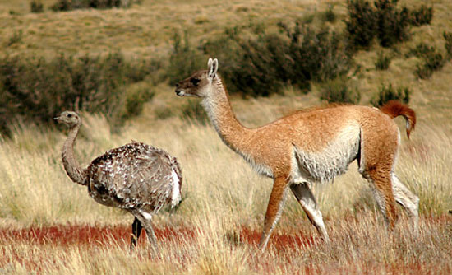

FLORA

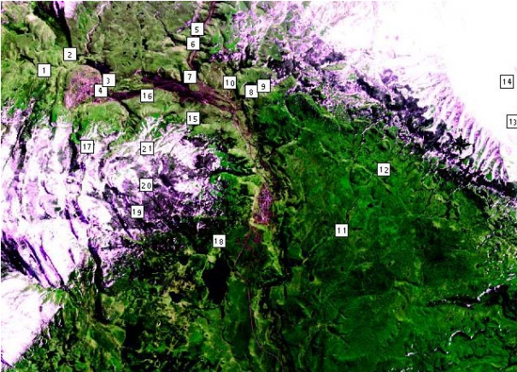
En esta imagen se observan los sitios de muestreo de vegetación sobre la imagen.

PERSONAL E INSTALACIONES

Cantidad de Trabajadores que se estima tener: 2066 personas
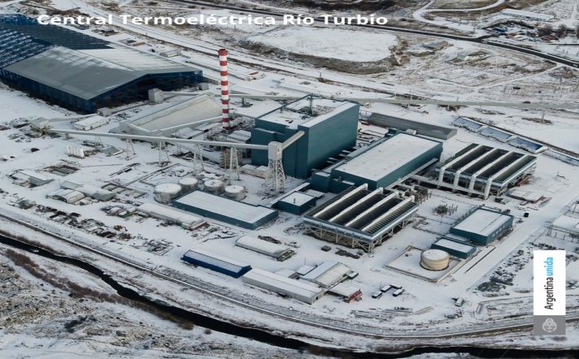
La empresa CAE Mining va a contar con una Central Termoeléctrica a carbón Río Turbio (CTRT) (Fig. 3) y sería un proyecto considerado estratégico a escala nacional, regional y local. Por otro lado, la CTRT constituirá un importante aporte a la generación eléctrica a escala nacional (240 MW de potencia).
Figura 3. Boceto Central Termoeléctrica a Carbón de Rio Turbio
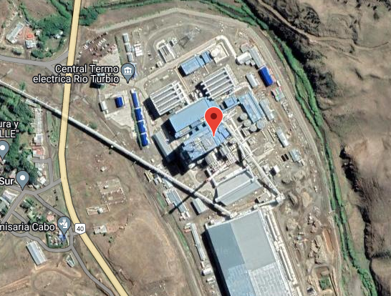
La central eléctrica de Río Turbio utilizará carbón de la cercana mina de carbón de Río Turbio. Las primeras proyecciones estimaron que la planta consumiría 5.400 toneladas de carbón por día y produciría 1,6 millones de toneladas de desechos al año. Río Turbio está programada para ser la primera central térmica en Argentina.
Figura 4. Boceto Vista Satelital de la Central Termoeléctrica a Carbón

AREAS PROTEGIDAS DE RIO TURBIO

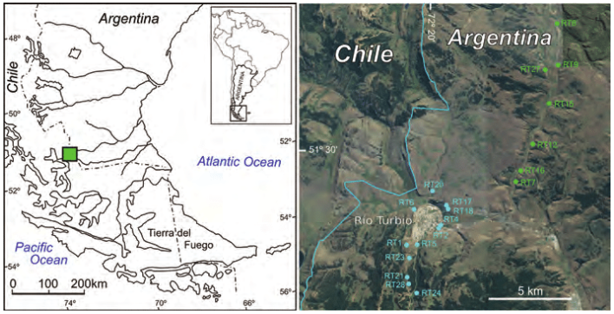
A continuación, se observan en este mapa sus Áreas Protegidas.

PARQUES, RESERVAS Y AREAS FOSILIFERAS

Cueva de las Manos.
Parque Interjudiccional Marino Makenke.
Parque Interjurisdiccional Marino Isla Pingüino.
Parque Nacional Bosques Petrificados.
Parque Nacional Los Glaciares.
Parque Nacional Monte León.
Parque Nacional Patagonia.
Parque Nacional Perito Moreno.

CONDICIONES CLIMATICAS

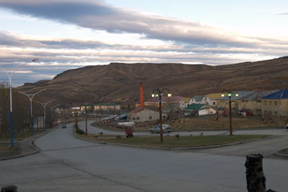
Figura 6. Localidad de Rio Turbio

El clima de la localidad de Rio Turbio es frío con una temperatura media anual de 5 a 6°C y con registros excepcionales de temperaturas máximas de 28°C y mínimas de hasta -25°C en invierno (Fig.6).

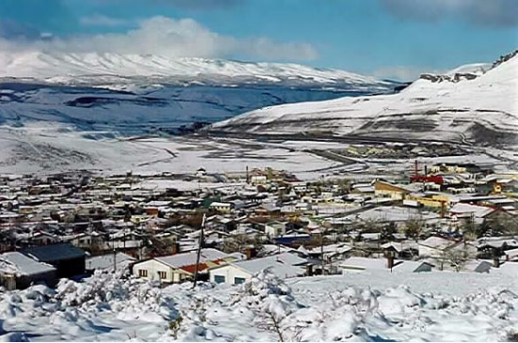
Figura 7. Cuidad de Rio Turbio

Cerca de la ciudad (Fig. 7) pasa el Río Turbio y, además, se pueden observar cerca cerros, la pequeña serranía al este y las serranías que están parcialmente cubiertas de bosques.

TIPO DE YACIMIENTO

En la cuenca carbonífera se extraerá dos tipos de carbón:
- Carbón sub-bituminoso “A”
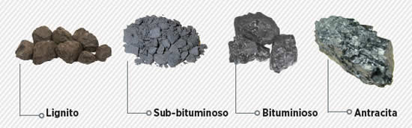
- Bituminoso alto en volátiles “C”

Ya que es común encontramos yacimientos cercanos en donde vamos a explotar.
Aproximadamente, se prevé extraer una producción anual de 360.000 toneladas y 30.000 toneladas mensuales.

Nuestro proyecto estima una vida útil aproximada de 30 años.

PROCESO DE OBTENCIÓN DEL CARBON

En CAE Mining implementaremos el Sistema de Caldera que se basa en la tecnología de lecho fluidizado que permite generar una mezcla turbulenta en el proceso de combustión favoreciendo una reacción química más eficiente de sus componentes y una mayor transferencia de calor, controlando la temperatura de combustión en la cámara para que se mantenga en el rango de 850 – 900 ºC.
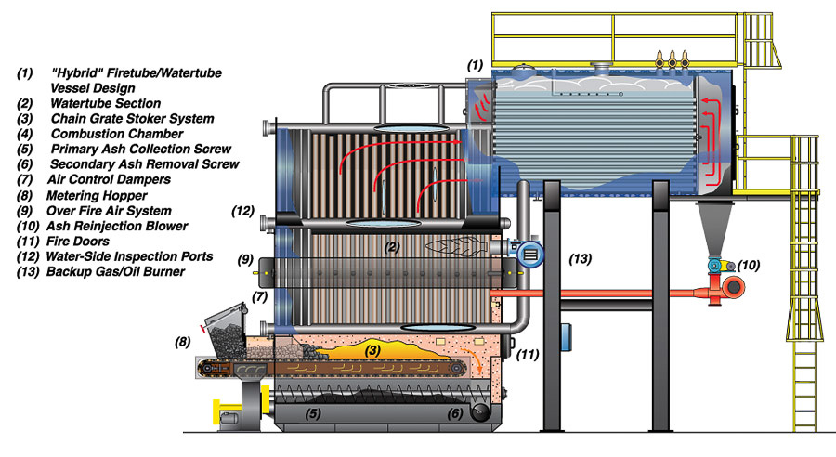
El objetivo que se implementara en este tipo de tecnologías radica en la mejora de los procesos de combustión y en el control de la composición de los gases generados en el mismo, lo que permite reducir las emisiones mientras aumenta la cantidad de energía obtenida por tonelada de carbón

MAQUINARIAS

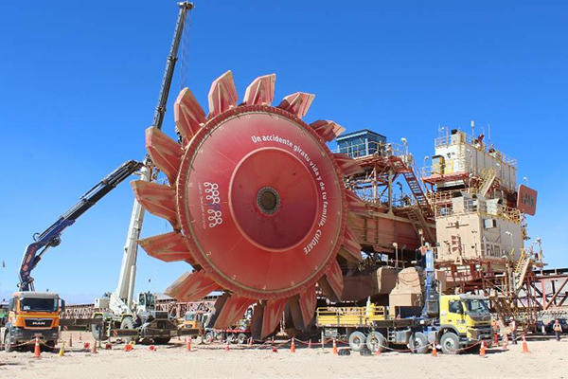
Figura 8. Roto Pala

CAEMining usara una Roto Pala (Fig. 8) para extraer el Carbón Mineral del Yacimiento Carbonífero de Rio Turbio mejorando así el proceso y extracción.

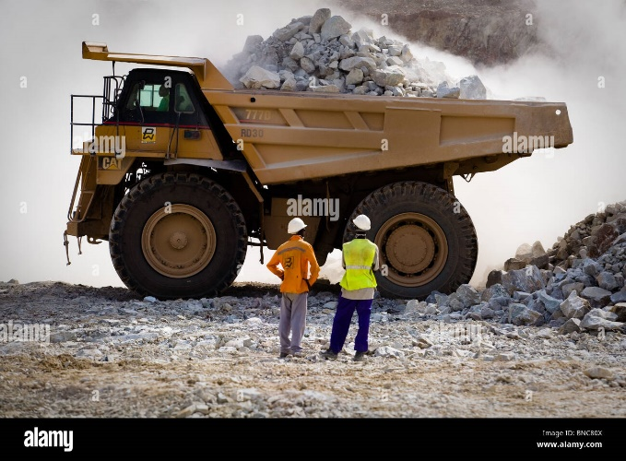

Además, la empresa usara Camiones de Carga (Fig. 9) para transportar el material ya extraído.

Figura 9. Camiones de Carga

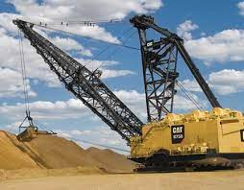

La empresa también contara con Dragalinas (Fig.10) ideal para extraer material de yacimientos para nivelar terrenos vírgenes o también para trabajos en canteras y minas
Figura 10. Dragalinas

EVALUACION DE IMPACTO AMBIENTAL DE RIO TURBIO
Provincia de Santa Cruz

AUTORIDADES

ING. CORICA EDEAN
LIC. FERNANDEZ CARLOS
ING. ZAMORA ASTOR

SAN JUAN
AÑO 2022

ACLARACIÓN:
Este EIA recibió 50 observaciones a través de un informe técnico oficial por información incompleta e incorrecta, además de sugerencias de revisiones y cambios. Esos puntos observados fueron respondidos. En tanto que la Audiencia Pública fue convocada un día de semana a las 14 horas en la localidad de Río Turbio, lo que dificultó la participación ciudadana. De todas formas, la realización de la obra ya estaba decidida cualquiera fuese el resultado de la consulta popular.

INTRODUCCIÓN
El presente informe de Evaluación de Impacto Ambiental realiza un diagnóstico del sistema ambiental donde se precisan las condiciones prevalecientes en la zona de emplazamiento de la Central Termoeléctrica Río Turbio, a los fines del ajuste del diseño del proyecto y de la definición de las medidas de adecuación que correspondan. La base del estudio se adecuó al marco institucional normativo, de la secretaria de energía de la Nación mediante el Manual de Gestión Ambiental de Centrales Térmicas Convencionales para la Generación de Energía Eléctrica, (Resolución SSE N° 149/90), que ha establecido entre sus objetivos evaluar y controlar los efectos ambientales del abastecimiento energético. Para el caso del Impacto Ambiental Atmosférico se siguió el Anexo de la Resolución ENRE N°13/97, que se adjuntan en el Anexo Marco Legal.
En este informe se señalan algunos efectos que se evalúan:
- Degradación física, química y biológica de los suelos en las zonas de afectación inmediata, que podrían determinar cambios en el uso de los mismos.

- Alteraciones de la vegetación y fauna en la zona de influencia.

- Alteraciones en la calidad de las aguas superficiales y subterráneas como resultado del aporte de los efluentes sólidos y líquidos procedentes de la Central.

- Cambios en las características de los cuerpos de agua afectados.

- Modificaciones en la composición del aire como consecuencia del material particulado y efluentes gaseosos originados por la operación de la Central.

- Cambios en el hábitat de los cuerpos de agua influidos por la descarga.

- Cambios en los usos del suelo

- Cambios en el mercado laboral del área.

- Alteraciones en las demandas de infraestructura y equipamiento comunitario.

- Alteraciones en los atributos paisajísticos del área.

- Cambios en el valor de la propiedad de la tierra en el área de implantación.

CLIMATOLOGIA

El clima de esta Región está caracterizado por la constancia en la dirección y las altas velocidades del viento. Esto se debe principalmente a la influencia de los dos centros anticiclónicos semipermanentes ubicados en el sur de los Océanos Pacífico y Atlántico, que varía poco espacial y temporalmente durante el año.
La zona de Río Turbio tiene las siguientes características climáticas principales:
- La temperatura media mensual más alta es 10.7ºC (enero) y la menor es 1.1ºC (julio).

- La temperatura absoluta puede oscilar entre –27ºC y 31.5ºC.

- Las temperaturas mínimas y máximas medias anuales varían entre 0.7ºC y 10.9ºC.

- La humedad relativa media mensual más alta es 83% (julio) y la menor es 65% (enero).

- La presión atmosférica media mensual a nivel del suelo varía entre 986.0hPa en julio y 981.6 hPa en febrero.

- El número medio mensual de días con cielo despejado fluctúa entre 0.2 (diciembre)

SUELOS

La región sur de la provincia de Santa Cruz muestra características eco-ambientales específicas que la diferencian del resto de la Patagonia. En la misma, las condiciones climáticas y fisiográficas han determinado la existencia de un menor déficit hídrico estacional o incluso la ausencia del mismo. Consecuentemente, la disponibilidad de agua en el perfil del suelo es mayor que en otros sectores extra andinos y pre cordilleranos
El régimen Údico no muestra estación seca marcada y el déficit hídrico tiene menor duración o directamente no se produce. El régimen de temperatura de los suelos es Crídico a Mésico, por lo cual la temperatura media anual de los suelos es por debajo de 8°C o entre 8° y 15°C respectivamente y no hay permafrost en los suelos, si bien ocasionalmente puede congelarse.

AGUAS SUPERFICIALES

La red hidrográfica tiene un diseño dendrítico, presenta ramificación irregular de arroyos tributarios en muchas direcciones, subparalelos entre sí y en ángulo agudo sin control estructural y un régimen influenciado por la estacionalidad. Toda la cuenca tiene una situación de déficit hídrico, con condiciones más benignas en las zonas de cabecera, ubicada en la Precordillera. El caudal aumenta en la época de deshielo, donde también recibe el aporte de cauces temporarios
Mencionaremos los ARROYOS PRINCIPALES a continuación:
- Arroyo San José: Tiene sus nacientes en territorio chileno; su cauce sigue una dirección O-E y en su recorrido pasa por la localidad de Río Turbio uniéndose con el arroyo Santa Flavia en el sector de la vega de San José y finalmente confluye aguas abajo con el arroyo primavera para originar el río Turbio. Sobre su curso, existe una obra de embalse para el aprovisionamiento de agua que actualmente está fuera de uso. En la margen derecha del arroyo se emplaza el ferrocarril que transporta el carbón hasta la ciudad de Río Gallegos.

- Arroyo Santa Flavia: Sus nacientes se encuentran en la sierra Dorotea. Sigue un rumbo SO_NE y atraviesa la localidad de Río Turbio hasta su confluencia con el arroyo San José. Este arroyo recibe los aportes pluviales y desagües de la localidad de Río Turbio. Sus aguas trasponen la ruta de acceso a Río Turbio y continúa con cauce definido hasta la vega del arroyo San José. Pero en los períodos de mayor caudal, desborda y los excedentes drenan hacia el E a través de cunetas al costado de la ruta (Foto 1).

- Arroyo Primavera: Tiene sus nacientes en un conjunto de arroyitos que bajan desde las laderas O y S de la Cordillera Chica y en el arroyo de Oro, que baja del cerro Vega Mala a una cota 818 m IGM, y del sector denominado Cancha Carrera. La confluencia se produce a la altura de la estancia La Primavera. Desde allí, el río se dirige hacia el S, recibiendo pequeños aportes principalmente en la (Foto 2)

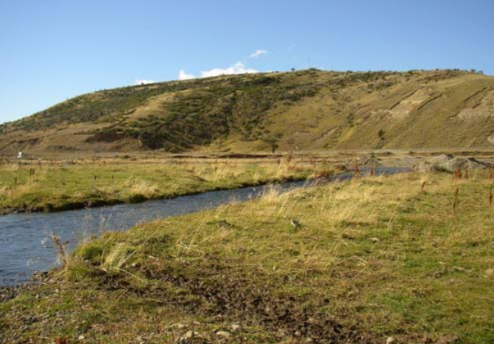
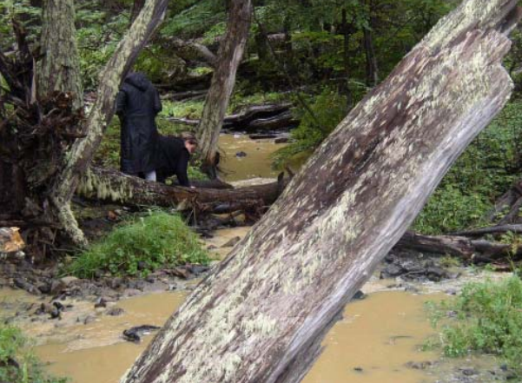
Foto 2. Arroyo Primavera
Foto 1. Aguas arriba del arroyo Santa Flavia.

ASPECTOS SOCIOECONOMICOS Y CULTURALES

Centrados en las bases técnicas plasmadas en la metodología se desea por medio de esta Evaluación de Impacto Socio Económico Cultural intentar una aproximación a un equilibrio estable entre la actividad humana y el medio ambiente. El desarrollo de la humanidad se estructura en la modificación del medio en que habita y en el actual momento histórico se presenta como un fenómeno sin precedentes por los efectos producidos por la anacronía entre el crecimiento de la población, conjuntamente con su mayor demanda de servicios y el déficit de estrategias políticas ambientales que las contenga. Para ello, las evaluaciones permiten dentro de lo posible y sin ser un freno, un crecimiento acorde a las necesidades sin desproteger el entorno. Concretamente se pretende en este estudio identificar los factores socio-económicos que se verán afectados por las acciones del proyecto de instalación de la Central Termoeléctrica de Rio Turbio por parte de la empresa CAE Mining.

AREA DE ESTUDIO

El Área de Impacto reúne lo que se denomina Cuenca Carbonífera que incluye los Municipios de 28 de noviembre y de Río Turbio con Julia Dufour. Esta zona será la que recibirá de forma directa el impacto de la instalación del proyecto y se tomará como esfera local y eje central del estudio. En tanto como Área de Impacto Terciaria (AIT) se toma al departamento Güer Aike, región sobre la cual habrá un impacto menor.
Por último, existe un Área Provincial, que se delimita a un sector más amplio, donde la influencia del proyecto, se percibe en menor medida. De ella se hará una breve descripción acerca de la estructura económica y social.

